Az Értelmi Fogyatékosok Fejlődését Szolgáló  Magyar Down Alapítvány  TÁMOGATOTT ÜGYINTÉZÉS  1145 Budapest, Amerikai út 14.  Tel.: 363-63-53  e-mail: down@downalapitvany.hu  Adószám: 18005282-1-42 Bankszámlaszám: 10918001-00000013-38730007
  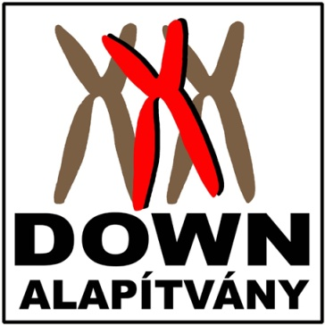

Workshop
MAK projekt megbeszélés 2014.01.09
( Sebestyén Diána)

Támogatott ügyintézés – innovatív szolgáltatás értelmi fogyatékosok számára, a Mentális Akadálymentesítés (MAK) témájú projekt következő tevékenységének megvalósítása ügyében megbeszélésére 2014.01.09- én került sor a Down- alapítvány központi irodájában.
A megbeszélésen jelen voltak Dr. Gruiz Katalin elnök, Domján Anna, Szaszák Tibor, Janzsó Szilvia pszichológus, Tóth Petra pszichológus, illetve a Mentális Akadálymentesítés projekt feladattal megbízott két új munkatárs, Valyuch Annamária, és Sebestyén Diána.
A megbeszélés témája a Támogatott ügyintézés – innovatív szolgáltatás értelmi fogyatékosok számára, Mentális Akadálymentesítés (MAK) projekt jelenlegi állásának egyeztetése, intézkedések meghatározása volt.

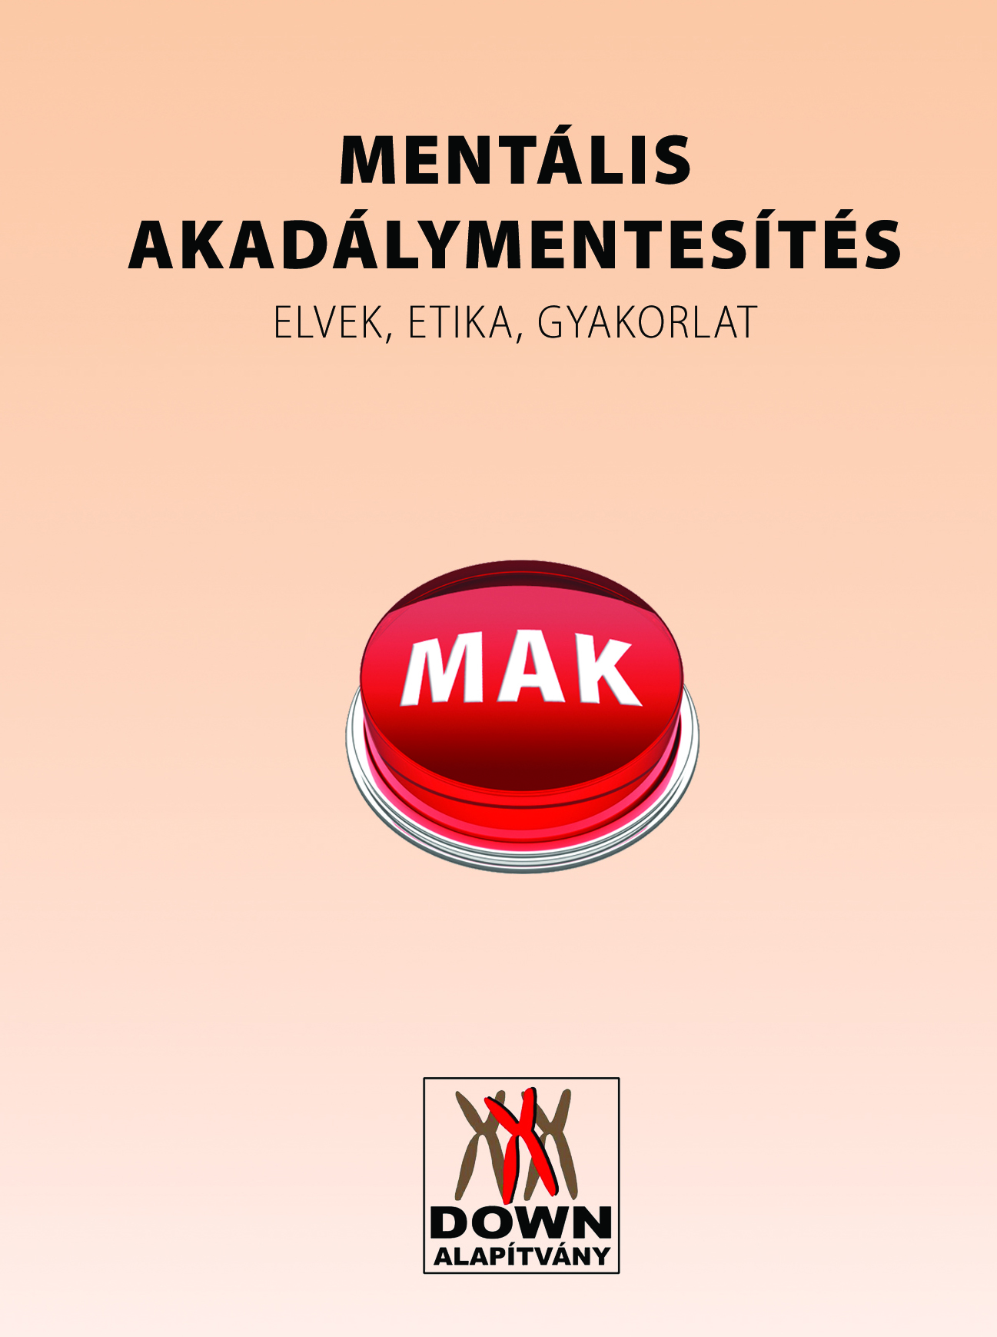

Az igényfelmérés beindítása, a felhalmozódott igénylők regisztrálása, a társszervezetek megkeresése, és bevonása után a következő téma az ügyintézési szolgáltatások körének meghatározása az igényeknek megfelelően, az igényfelmérés, a támogatott ügyintézés indítása és folytatása volt.

A MENTÁLIS AKADÁLYMENTESÍTÉS című könyvben leírtak alapján tudunk haladni. A CD mellékleten a könnyen érthető anyagokat át kell nézni, és aktualizálni. A honlapon videókat meg kell nézni.
Dr. Gruiz Katalin meghatározta a főbb ügyintézési szolgáltatások körét az intézményekben felmerülő igények szerint. Ezek a következők:

1. Foglalkoztatással kapcsolatos ügyintézés körébe tarozik a munka alkalmassági vizsgálat intézése orvosnál (RSZSZ), az új okmányok igénylése, a lejárt okmányok pótlása, a munkavédelem, a munkába járással kapcsolatban az utazással kapcsolatos jogok és kötelességek, a szerződés aláírásra való felkészítés, a számítógépes felkészítés, tanfolyam, illetve igény felmerülése esetén egyéb tanfolyamokra és vizsgákra való felkészítés.

2. Hivatalos ügyek intézése körén belül a Közgyógyellátási igazolvány, a TAJ kártya, személyes okmányok, Családi pótlék, Rokkant nyugdíj, vagy járadék igénylése, meghosszabbítása, adókártya igénylés, lakcím bejelentés, támogatott lakhatás ügyintézés, gondnoksági perre való felkészítés, E- ügyintézés felkészítés (ügyfélkapu), bolt, vásárlás, számlakérés, igény esetén postai ügyintézés (levél feladás, csekk befizetés) merült föl, mint igény.

3. Orvos felkeresése akut betegség, gondozás, gyógyszer felíratás, szűrések ügyében, illetve a betegjog megismerése.

4. Banki ügyintézés körén belül számlanyitás, ügyintézés, bank kártyaigénylés, megtakarítások intézése szükséges.

5. Szavazás: nyilvántartásba vétel és segédletigénylés, átjelentkezés más szavazókörzetbe (E- ügyintézés keretein belül), szavazáson való részvétel

6. Szabadidő, sport ügytípuson belül foglalkozunk a versenysporttal, szabadidő sporttal, internetes jegyrendeléssel, múzeumlátogatással, és néhány intézményben felmerült az illemtan, viselkedési szabályok ismertetése a kliensekkel.

Dr. Gruiz Katalin intézményvezetőknek küldött „Új MAK felmérés” elnevezésű táblázatát már elkezdték kitölteni. A táblázat két részre van osztva, elintézettek és elintézésre várók. Az intézésre váró ügyeket csoportosítani kell, és megnézni mennyire illeszkednek a fenti 6 csoportba.
A foglalkoztatással kapcsolatos ügyintézést a kliensek munkavállalásához szükséges okmányainak beszerzésével, pótlásával lehet kezdeni. Utána kell nézni a szociális adatlapon, gondozókkal, szociális munkásokkal egyeztetni kinek milyen okmánya jár le. Ez kapcsolódik a következő ügytípushoz is, a hivatalos ügyek intézéséhez. 6-7 fő átköltözik a Szalóki utcai lakóotthonból másik lakóotthonba, ennek főbb menete a következő lehet: átjelentkezés miatt lakcímkártya módosítás, háziorvoshoz átjelentkezés.
Lesz felnőtt ambulancia az Irgalmasokkal, Vámos Magda segítségével kell feltérképezi a lehetőségeket. Tüdőszűrésre csoportosan elő vannak jegyezve a Zágrábi úti lakóotthonból, ötösével mennek kísérő segítségével.
A hivatalok felkeresése az irodán keresztül menjen. Tódora Éva intézze az Unicredit Banknál, ott már van kapcsolat és fogadókészség. Gruiz Katalin beszélt velük mikor a tavaly évvégén a 10 számítógépet adományozták. Ehhez célszerű megnézni honlapjukat, mit publikálnak magukról, milyen programokban vesz részt, mint például szociális érzékenység, esélyegyenlőség. Tegyük érdekeltté őket abban, hogy elnyerjék a „Mentálisan Akadálymentesített Bank” címet. Ingyen felajánljuk a felkészítő tanfolyamot, ami legalább 25.000 Ft/főbe kerülne. A tréningekre márciusban kerüljön sor.
Szavazásnál legyen egy felelős a MAK-os csapatból, aki foglalkozik az Országgyűlési választásokkal kapcsolatos dolgokkal, és összeállítja a könnyen érthető anyagot.
Mindent, amit lehet, elektronikusan kell elintéztetni a kliensekkel. Legyen egyeztetés Mártonyi Tiborral, a számítástechnikai felkészítővel. Ő végzi a számítógépes oktatást. Támogassa meg ezt a folyamatot, hogyan kell egy internetes felületen regisztrálni, bejelentkezni, feliratkozni. Tanítsa meg az ügyfélkapu használatát. Legyen vizsga a végén.
19 fő megváltozott munkaképességű alkalmazottat veszünk majd fel az épülő sportcentrumba. Szükség lesz recepciósra, takarítóra, masszőrre, edzőre, karbantartóra, kertrendezőre, tánctanárra, büfésre.
Nehézséget okozhat a különböző ügytípusok intézése esetében, ha a kliens kizáró gondnokság, vagy korlátozó gondnokság alá lett helyezve. Ez esetben csak a gondnok engedélyével lehet intézkedni.

Dr. Gruiz Katalin elmondta, hogy mind az hat témakörben kell, hogy legyen felkészítés. Minden esetben végig kell menni a teljes vertikumon:
- Kliensek felkészítése, hogy csak annyit segítsünk, amennyit szükséges. A feladatot Janzsó Szilvia, Tóth Petra végzi
- Segítők felkészítése, a túlgondozás elkerülésére.
- Hivatal felkészítése különböző idejű akkreditált tanfolyamokkal



Az új dinamikus weboldalon publikáljuk az ügyintézési szolgáltatások körének megfelelő könnyen érthető (KÉR) anyagot.
Tudatjuk a potenciális felhasználókkal a KÉR anyagok elérhetőségét.

KÉR kiadványokat készítünk minden témakörre. Az orvos, a bank, és a szavazás témakörre szórólap készül. Betanítjuk a klienseket a KÉR anyagok felrakására a weboldalra. A weboldalon meglévő információkat, és a MAK könyvet frissíteni kell, elavult dolgokat naprakésszé kell tenni, új dolgokat beilleszteni.
Munka és tűzvédelemre készült KÉR füzet, az oktatásokat meg kell tartani.

